INFORME DE LABORATORIO:

INTEGRANTES: Fernanda Sánchez Gómez

Sebastián Grisales Hurtado

FECHA: 25/03/2020

NOTA………………………………………

DATOS

1. Dibujar las **líneas equipotenciales,** incluyendo los respectivos valores de voltaje, para las siguientes configuraciones:

1. Dos líneas paralelas conformadas con carga de distinto signo.

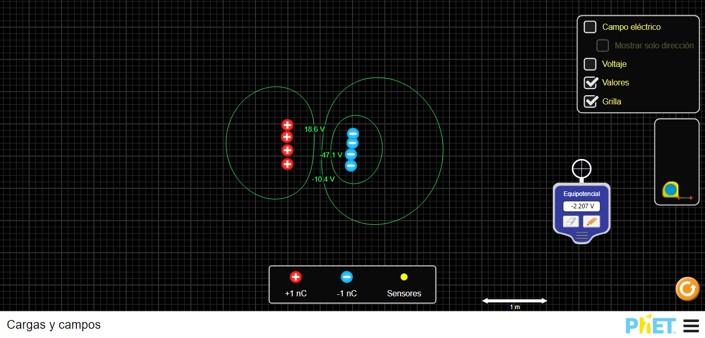

1. Un semi-circulo y una línea conformados con cargas de distinto signo (como el mostrado en la figura del PROCEDIMIENTO).

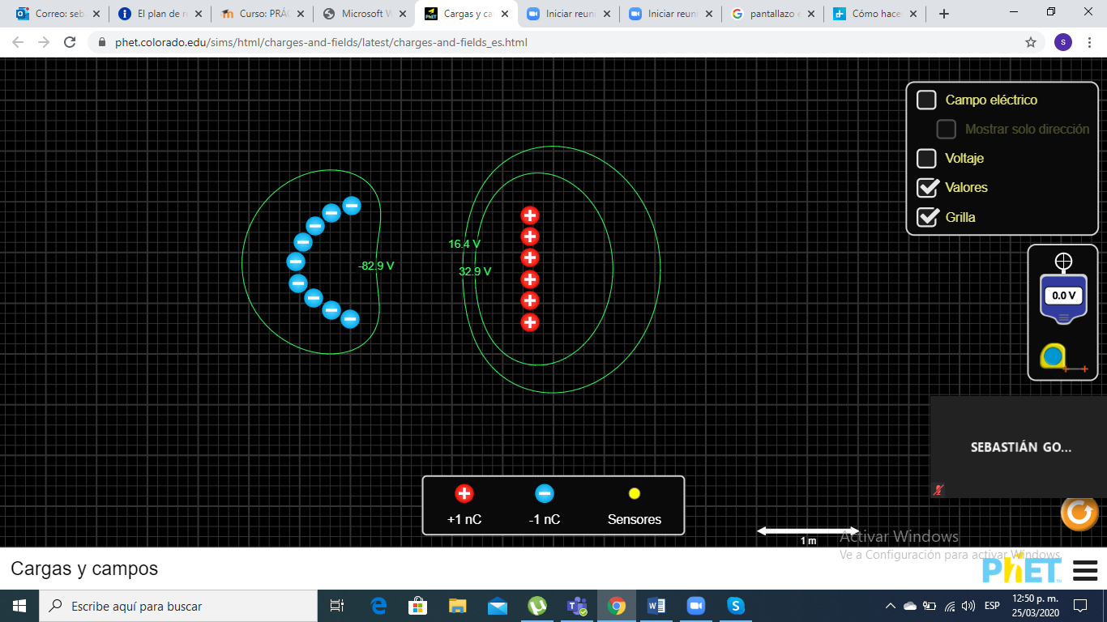

1. Diseñe una configuración diferente a las dos anteriores. Puede ser dos semi-circulos de carga opuesta, un circulo y una línea de carga opuesta, u otra configuración que usted imagine.

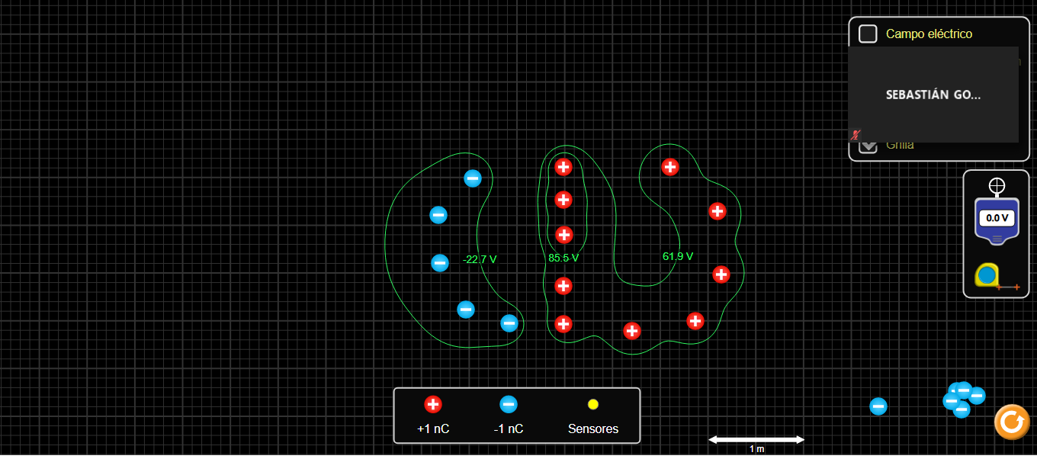

Estos dibujos deben ser incluidos en el informe en forma de “imagen de captura de pantalla” (print screen).

2. Graficar las **líneas de campo eléctrico** a partir de las líneas equipotenciales obtenidas en la primera parte de la sección “DATOS”. Estas gráficas deben ser incluidas en el informe en forma de “imagen de captura de pantalla” (print screen).

Imagen 1

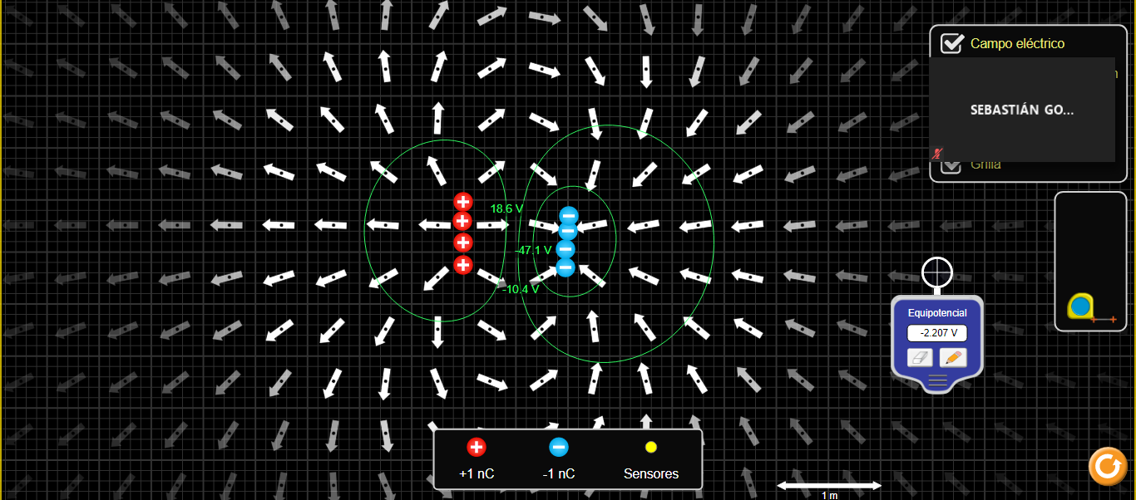

Imagen 2

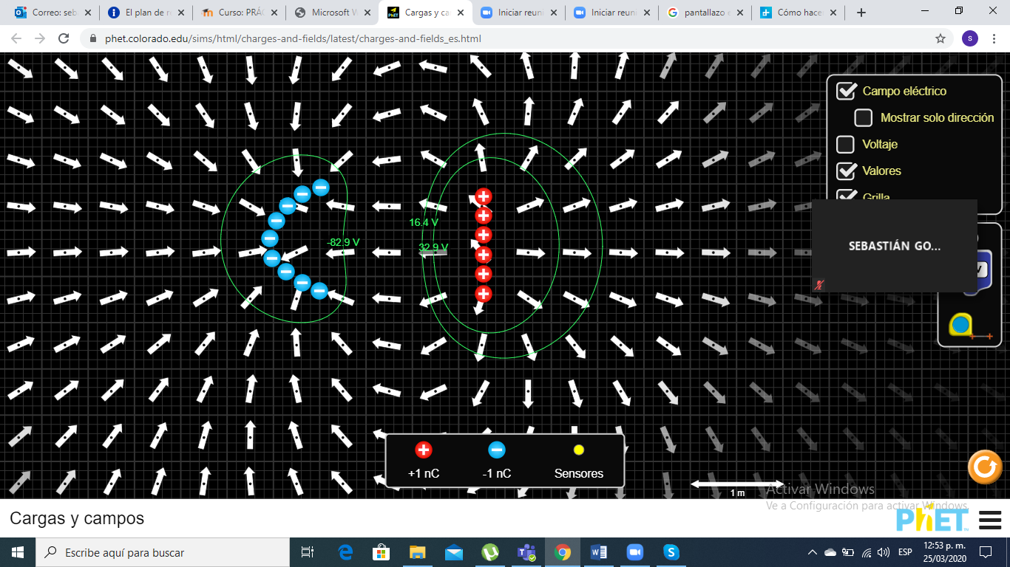

Imagen 3

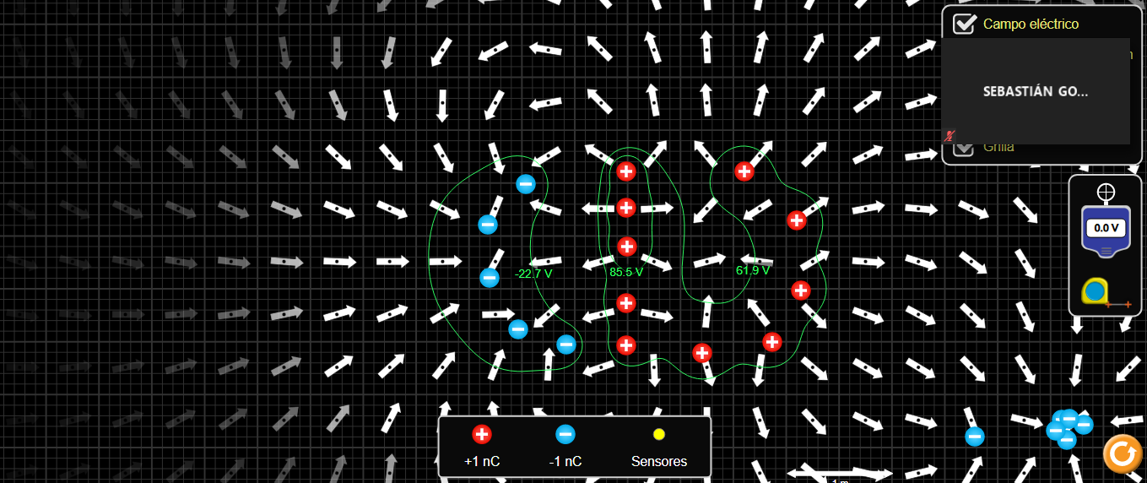

Nota: Para cada configuración debe adjuntar al informe dos imágenes, una con las líneas equipotenciales y otra adicionando las líneas de campo.

ANÁLISIS

* **¿Cuál es la forma general del campo eléctrico para cada uno de los dos tipos de carga eléctrica?**

Las cargas negativas son las que atraen

Las cargas positivas las que repelen

* **Explique ¿porque las líneas de campo son perpendiculares a las superficies equipotenciales?**

Para que el trabajo realizado por una fuerza sea nulo esta debe ser perpendicular al desplazamiento, por lo que el campo eléctrico es siempre perpendicular a las superficies equipotenciales.

* **¿Qué puede decir al comparar las tres diferentes configuraciones? ¿importa la geometría (forma) de las configuraciones estudiadas? Explique y justifique su respuesta.**

No es relevante la geometría porque al final las cargas siempre van a jugar un mismo papel, las negativas son las que atraen y las positivas las que repelen.

* **Mencione y explique correctamente en qué leyes o conceptos físicos se basó para realizar esta práctica.**

Nos basamos en la ley de coulumb porque establece como se da la interacción entre dos cargas puntuales.

También nos basamos en campo eléctrico porque es el efecto producido por la existencia de una carga eléctrica y en superficies equipotenciales porque cuando una partícula se mueve a lo largo de una superficie equipotencial las fuerzas eléctricas no realizan trabajo.

* **Escriba tres conclusiones sobre esta práctica.**
* Se concluye que el campo eléctrico no cambia en forma abrupta su dirección al pasar por una región del espacio libre de cargas.
* Se concluyó que la fuerza actúa a lo largo de las líneas que une las cargas (ley de coulomb)
* Se concluyó que no importa la forma ni el tamaño a la hora de la interacción entre cargas.
* **Enuncie dos aplicaciones de este concepto a la vida real**
* Electroimán
* Horno microondas